実践プログラミングⅡ　課題4

# 課題内容

以下の二つの座標に対して、上で作成した回転処理（メソッド）を実施して結果を出力し、その答えが適切であるかどうか考察せよ。

1. 座標点(-3.0, 3.0) を 45°回転させる
2. 座標点(2.0, -3.464) を 60°回転させる

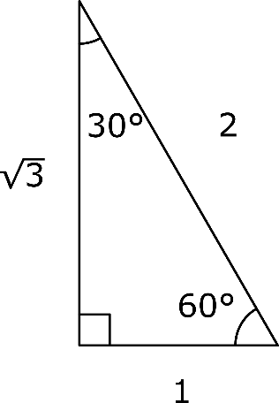条件として三角定規の性質を利用する．三角定規の性質は図1，図2の通りである．

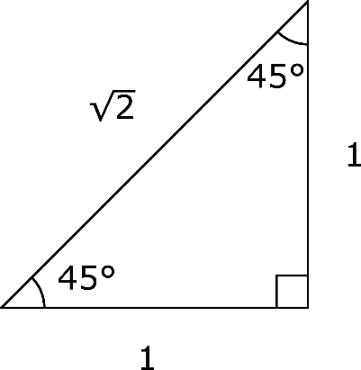

図1　直角二等辺三角形の性質

図2　角度30・60・90度の三角形の性質

# 実行結果

プログラムを作成し，実行した結果表1のようになった．また，ベクトルの図で表記すると図3のようになった．

表1　プログラム実行結果

|  |  |  |
| --- | --- | --- |
|  | 回転前 | 回転後 |
| ① | (-3.0 , 3.0) | (-4.24 , 0.00) |
| ② | (2 , -3.46) | ( 4.00 , 0.00) |

図3　ベクトル表記を行った図

# 考察

図3のベクトルからx軸に向かって垂線を下ろすと図4のようになる．

図4 垂線を下ろした図

課題①の回転の座標比は図からも明らかなようにx:y=1:1であり，垂線を引くと三辺の比が1:1: $\sqrt{2}$ の直角に陶片直角三角形となる．図1の直角二等辺三角形の性質より回転角が45°であることがわかり，また，回転前のベクトルの長さは

$$\sqrt{{\left(-3\right)}^{2}+3^{2}}=4.24$$

回転後のベクトルの長さは

$$\sqrt{{\left(4.24\right)}^{2}+0^{2}}=4.24$$

であり，ベクトルの長さは等しく，ベクトルが正しく回転されたことがわかる．

課題②も同様に垂線を引くと3辺の比率が1:2: $\sqrt{3}$ となり，図2の直角三角形の性質より回転角が60°であることがわかる．また，回転前のベクトルの長さは

$$\sqrt{2^{2}+{\left(-3.464\right)}^{2}}=4.00$$

回転後のベクトルの長さは

$$\sqrt{4^{2}+0^{2}}=4.00$$

であり，ベクトルの長さが等しく，ベクトルが正しく回転されたことがわかる．